Средняя группа
Утренняя зарядка

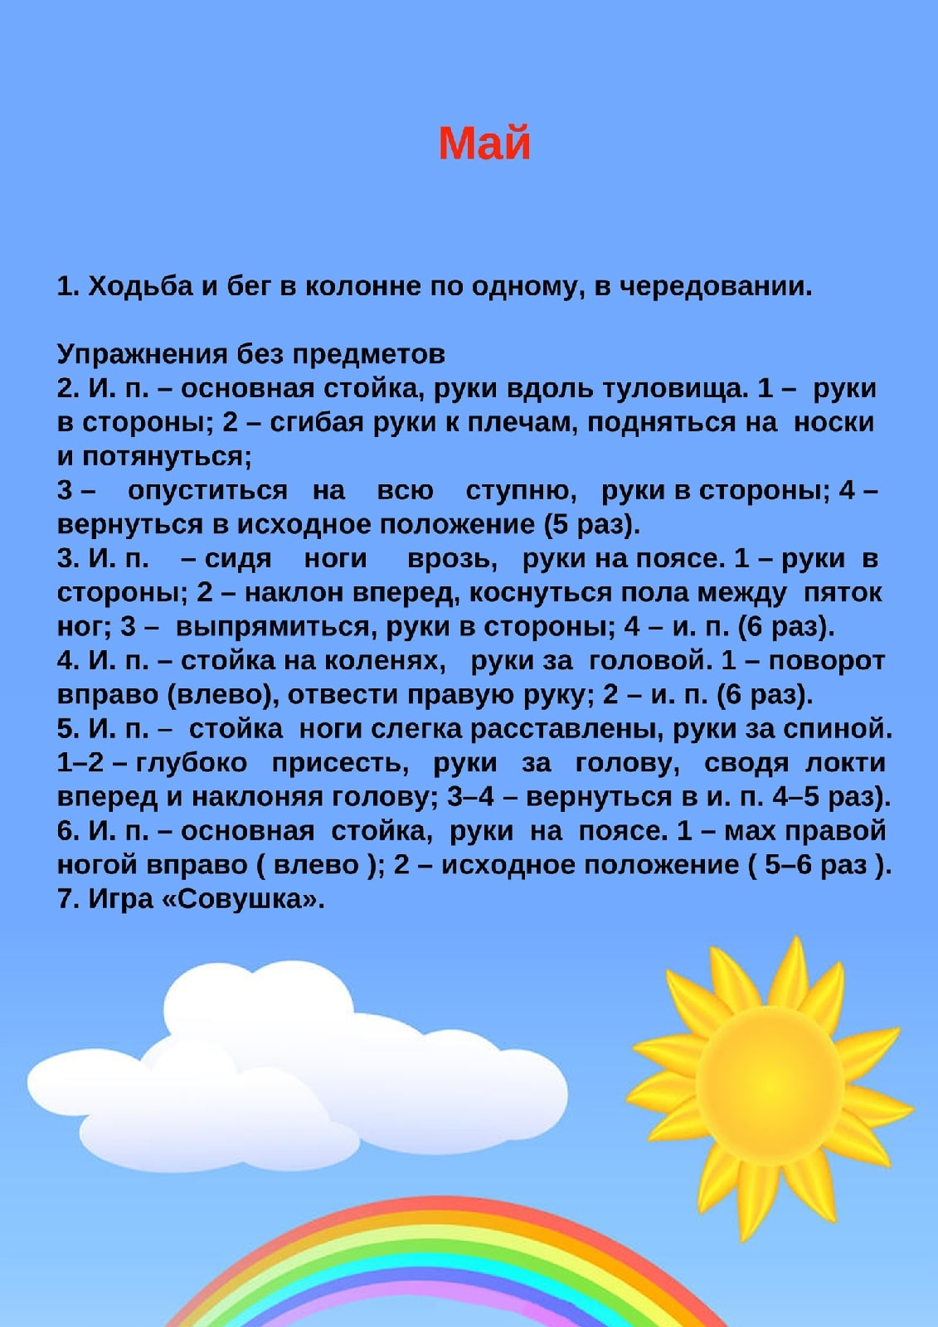

Общеразвивающие упражнения.
1. И. п. - стойка ноги на ширине ступни, руки произвольно вдоль туловища. Поднять руки вперед, хлопнуть в ладоши перед собой; отвести руки назад, хлопнуть в ладоши за спиной; перевести руки вперед и хлопнуть в ладоши перед собой, опустить руки, вернуться в исходное положение (4-5 раз).
2. И. п. - стойка ноги на ширине плеч, руки вдоль туловища. Поворот вправо, хлопнуть в ладоши; выпрямиться, поворот влево, хлопнуть в ладоши, вернуться в исходное положение (4-5 раз).
3. И. п. - стойка ноги на ширине ступни, руки на пояс. руки в стороны, поднять правую (левую) согнутую ногу, хлопнуть в ладоши под коленом; опустить ногу, вернуться в исходное положение (5-6 раз).
4. И. п. - сидя, ноги врозь, руки на пояс. руки в стороны, наклон вперед, коснуться пальцами рук носков ног; выпрямиться, вернуться в исходное положение (5 раз).
5. И. п. - лежа на животе, руки согнуты в локтях перед собой. Вынести руки вперед, приподняться (ПРОГНУТЪСЯ), вернуться в исходное положение (5 раз).
6. И. п. - ноги слегка расставлены, руки произвольно. Прыжки на двух ногах на месте в чередовании с небольшой паузой (под счет воспитателя 1-8).

Основные виды движений.
1. Равновесие - ходьба по дорожке шириной 10 см ( дорожку можно выложить шнурочками, линейками, цветной изолентой) боком приставным шагом, на середине присесть, встать и пройти дальше (сойти, не прыгая). Положение рук может быть разным - на пояс, в стороны, за голову.
2. Прыжки в длину с места через шнуры, расстояние между шнурами 50 см.
3. Прокатывание мяча (большой диаметр) между кубиками (набивными мячами) «змейкой». Выпрямиться, поднять мяч над головой и потянуться.

Интеллектуальное задание

